MINISTERIO DEL INTERIOR
SECRETARIA GENERAL TÉCNICA

MEMORIA DE ACTIVIDADES Ejercicio¹
2019

- DATOS DE LA ENTIDAD
- Identificación de la entidad
Denominación
Asociación Gull-Laséque para el Estudio y el Tratamiento de la Anorexia y la Bulimia en Canarias
Régimen Jurídico²
Ley Orgánica 1/2002. de 22 de marzo, reguladora del Derecho de Asociaciones.
Ley 4/2003, de 28 de febrero, de Asociaciones de Canarias.
Registro de Asociaciones³
Registro de Asociaciones de Canarias. Gobierno de Canarias
Número de Inscripción en el Registro correspondiente Fecha de Inscripción'¹
CIF
G1/S1/11032-99/GC
25 de Junio de 1.999
G-35566S76
- Domicilio de la entidad
Calle/Plaza
Número Código Postal
C/ Antonio Manchado Víglietti. | 1 |  | 35005
Localidad / Municipio | Provincia | Teléfono
Ciudad Jardín. Las Palmas de Gran Canaria. | Las Palmas | 928242345
Dirección de Correo Electrónico |  | Fax:
■nfo@flultong.org. asociacionfluilasegueiaamall.com |  | 928232327

]
- FINES ESTATUTARIOS⁵
- Contribuir a la mejora de la calidad de vida de los/as enfermos/as con Anorexia y/o Bulimia, y la de sus familiares
- Procurar la mejora de la atención de la Anorexia y/o Bulimia, tanto en los aspectos médicos, psicológicos y sociales, tratando de motivar a sectores públicos y privados capaces de adoptar personal, material y medios organizativos para ello.
- Contribuir a la difusión de todos los aspectos relacionados con esta enfermedad, al objeto de sensibilizar a los/as profesionales de la salud, educación y servicios sociales en relación con el primero de los fines de esta Asociación.
- Fomentar el estudio sobre la Anorexia y/o Bulimia, tanto en los aspectos médicos como en todos aquellos que rodean la vida del/a enfermo/a. y la de sus familias.
- Contribuir a la promoción de las mujeres que, afectadas por estas patologías, se encuentran en desigualdad de condiciones para afrontar la vida, y fomentar de esta manera la igualdad de oportunidades entre mujeres y hombres.
- En aras de responder a las necesidades que en la actualidad la sociedad demanda, esta Asociación asume la inclusión, entre sus fines, de la prestación de servicios sanitarios en el ámbito del tratamiento de los Trastornos de la Conducta Alimentaria.
- Fomentar el desarrollo de la infancia y juventud desfavorecida a causa de la enfermedad, entre otras vías, a
través de la realización de actividades y/o talleres dirigidos a este fin.
3. NÚMERO DE SOCIOS  Número de personas físicas asociadas Número de personas jurídicas asociadas | Número total de socios⁶
128 || | 128
Naturaleza de las personas jurídicas asociadas⁷
4. ACTIVIDADES DESARROLLADAS, RESULTADOS Y BENEFICIARIOS*

A. Identificación de la actividad
Denominación de la actividad’
Apoyar a los familiares, atender a los/as afectados/as e informar a la población sobre todo lo que se refiere a los Trastornos de la Conducta Alimentaria.
Servicios comprendidos en la actividad¹⁰
-Servicio de atención integral a personas afectadas de TCA (información y orientación, tratamiento ambulatorio, centro de día. actividades terapéuticas)
-Servicio de atención integral a familiares de personas afectadas de TCA (información, orientación, grupos de apoyo, terapia familiar)
-Acciones de sensibilización, prevención, investigación.
Breve descripción de la actividad”
Las actividades desarrolladas en la entidad buscan la consecución de los fines que la misma tiene estipulados y son las siguientes:
- Actividades de información, asesoramiento y orientación.
Atención presencial, telemática y telefónica.
- Entrevistas de acogida.

Entrevistas de valoración.
- Contacto telefónico con otras entidades.
Derivación y seguimiento de casos.
- Realización de estudios económicos.
Asesoramiento familiar.
Asesoramiento y orientación formativa y laboral.
Asesoramiento de ocio y tiempo libre.
»'
Asesoramiento y búsqueda de recursos sociales.
Analizar las convocatorias de subvenciones y ayudas públicas y privadas y ayudas económicas de diversa Indole. Elaborar la documentación necesaria para el acceso a las convocatorias públicas y privadas.
Diserto y presentación de proyectos sociales.
Justificar la ejecución de los proyectos sociales.
Contacto con las entidades públicas y privadas.
Búsqueda de empresas colaboradoras.
Intervenciones en medios de comunicación
- Actividades de coordinación.
Reuniones de coordinación de Equipo Terapéutico.
Reuniones de Junta Directiva.
Reuniones de Junta Directiva y Equipo Terapéutico.
Coordinación con los profesionales de otros recursos públicos y privados.
- Actividades de tratamiento.
Tratamiento psicológico individual.
Tratamiento nutricional individual.
Atención social.
Centro de día y Comedor Terapéutico.
Terapias y talleres dirigidos a las personas afectadas por TCA: Taller de Imagen Corporal. Grupo de Autoayuda. Taller de Calidad de Vida, Taller Mindfulness. Taller de Nutrición y Cocina, Taller de Arteterapla, Taller de Yoga. Taller de Teatro, Equinoterapia, Taller de Habilidades Sociales y Comunicativas.
Intervención Social en domicilio: realización de plan de intervención de los casos derivados al servicio, realización de visitas domiciliarias, acompañamiento, supervisión de pautas nutricionales y psicológicas en medio natural, control de la Ingesta calórica de los/as pacientes, seguimiento de los casos, coordinación con el resto de profesionales.
Terapias y talleres dirigidos a los familiares de personas afectadas por TCA: Taller Grupo Cero, Taller de Asesoramiento Familiar, Terapia familiar.
- Actividades de prevención y sensibilización.
Talleres y charlas preventivas en el ámbito educativo y sanitario del Sureste de la isla de Gran Canaria.
Acciones en centros sanitarios, servicios sociales y universidad popular de Las Palmas de Gran Canana.
Preparación, grabación y proyección del Corto: "Pandora", como herramienta que permita el acercamiento de los TCA a la sociedad en general.
Jomada de puertas abiertas en el centro de día.
Jomadas de sensibilización por el dia Internacional de la Lucha contra los Trastornos de la Conducta Alimentaria.
- Actividades benéficas.
Singo benéfico y actuación por el vigésimo aniversario de la entidad.
Cena benéfica.
B. Recursos humanos asignados a la actividad¹² Tipo de personal Número
Personal asalariado | 13
Personal con contrato de servicios | 2
Personal voluntarlo | 2

C. Coste y financiación de la actividad
COSTE’¹ | IMPORTE
Gastos por ayudas y otros
a. Ayudas monetarias
b. Ayudas no monetarias
c. Gastos por colaboraciones y del órgano de gobierno
1  | Aprovisionamientos | 18.515.04
a. Compras de bienes destinados a la actividad
b. Compras de materias primas
c. Compras de otros aprovisionamientos | 3.064.78
d. Trabajos realizados por otras entidades | 15.450,26
I
e. Perdidas por deterioro
Gastos de personal | 259.874,60
Otros gastos de la actividad | 53.688,93
a. Arrendamientos y cánones
b. Reparaciones y conservación | 310,63

1 | wl
 | c. Servicios de profesionales independientes | 26.613,22
 | d. Transportes
 | e. Primas de seguros | 1.5838.79
 | f. Servidos bancarios | 874.31
 | g. Publicidad, propaganda y relaciones públicas | 558.85
 | h. Suministros | 23.673,13
 | i. Tributos | 120,00
 | j. Perdidas por créditos incobrables derivados de la actividad
 | k. Otras pérdidas de gestión corriente
 | Amortización de inmovilizado | 4.426,78
 | Gastos financieros
 | Diferencias de cambio | 1,48
 | Adquisición de inmovilizado
 | COSTE TOTAL DE LA ACTIVIDAD | 336.506,83
 | FINANCIACIÓN | IMPORTE
 | Cuotas de asociados | 53.104,98
 | Prestaciones de servicios de la actividad (incluido cuotas de usuarios)¹⁴ | 26.385,61
 | Ingresos ordinarios de la actividad mercantil¹⁹ | 136,79
 | Rentas y otros ingresos derivados del patrimonio
 | Ingresos con origen en la Administración Pública¹* | 278.298,63
 | a. Contratos con el sector público
 | b. Subvenciones | 278.298,63
 | c. Conciertos
 | Otros ingresos del sector privado
 | a. Subvenciones | -

b. Donaciones y legados
c. Otros
FINANCIACIÓN TOTAL DE LA ACTIVIDAD | 357.926,01

D. Beneficiarios/as de la actividad Número total de beneficiarios/as:
128
Clases de beneficianos/as:
Beneficiarios directos: Entre los que distinguimos entre personas afectadas y familiares que han contactado con la Asociación para solicitar información, acuden o han acudido (378 personas aproximadamente); personas asistentes a las charlas y talleres de sensibilización (3 821) y beneficiarios de otras actividades como las benéficas y de divulgación (907).
Beneficiarios indirectos: realmente difícil de cuantificar. dado el amplio abanico de personas a las que abarca, entre las que se encuentran los familiares y allegados de los beneficiarios directos, diversos profesionales de entidades públicas y privadas, destinatarios de publicaciones en redes sociales y medios de comunicación, así como la población en general del municipio de Las Palmas de Gran Canaria. Se estima alrededor de 4.000 personas.
Requisitos exigidos para ostentar la condición de beneficiario/a:'⁷
Cualquier persona que se haya beneficiado de manera directa o indirecta de cualquiera de las actividades, recursos y/o servicios que la Asociación ofrece, ya sea información, asesoramiento y orientación, tratamiento, prevención, etc.
Grado de atención que reciben los beneficiarios/as:
Los/as beneficiarios/as reciben atención psicológica, nutricional y social. La atención prestada a los beneficiarios/as es integral, específica y multidisciplinar.
La atención psicológica individual a las personas afectadas es el primer eslabón en la línea de acceso con la primera valoración y, si fuese necesario para el inicio del tratamiento. Al igual que la atención nutricional Individual, se realizan mediante sesiones individuales de aproximadamente una hora de duración y acordadas con una frecuencia semanal, aunque la misma puede variar en función de las necesidades de cada caso y la evolución de los mismos según el criterio de los especialistas. El psicólogo se comunica y actúa coordinadamente con el resto de profesionales por si el caso requiere de otro tipo de actuación, recurso y/o servicio (atención social, intervención en domicilio, profesionales externos, etc.)
• Atención complementaria: todos los talleres y/o actividades terapéuticas desarrolladas tanto en la sede de Gull Laségue como las salidas terapéuticas que se realizan fuera de ella. Dichos talleres son un recurso terapéutico adicional que el psicólogo de referencia podrá sugerirle al paciente cuando así lo considere, sin suponer coste extra alguno.
E. Resultados obtenidos y grado de cumplimiento
Resultados obtenidos con la realización de la actividad:
Los resultados obtenidos con la realización de las diferentes actividades han sido muy positivos, logrando la consecución de los objetivos de la Asociación Gull Laségue.
N⁶ de personas atendidas en el Servicio de Tratamiento Ambulatorio: 118
N° de personas atendidas en el Centro de Día: 38
Nº de familiares atendidos: 83 nuevos familiares en 2019.
N° de solicitudes de información y tratamiento telefónicas y presenciales: 179

N° de solicitudes de información y tratamiento a través de email y redes sodales: 14
N° de entrevisté» de acogida: 67
N° de valoraciones psicológicas: 95
N° de entrevistas de valoración social: 27
N° de estudios económicos: 19
N° de atenciones nutricionales: 1 254
N° de atenciones psicológicas: 1.684
N° de atenciones sociales: 177
N° de sesiones de talleres terapéuticos: 371
N° de talleres para familiares: 22 sesiones.
N° de reuniones de equipo: 36
N° de charlas de prevención realizadas: 51
N° asistentes a charlas de prevención: 3.821
N° asistentes a eventos benéficos: 281
N° asistentes a la proyección del corto Pandora: 70
N° de asistentes al 20 Aniversario de Gull Laségue: 56
N° de asistentes a las ferias, jomadas, etc: 500
Grado o nivel de cumplimiento de los fines estatutarios:
Teniendo en cuenta que las actividades realizadas y por tanto los resultados obtenidos están en directa relación y consonancia con los fines que persigue la entidad, se considera que el grado del cumplimiento de los mismos es alto, siendo los siguientes:,
- Contribuir a la mejora de la calidad de vida de los/as enfermos/as con Anorexia y/o Bulimia, y la de sus familiares
- Procurar la mejora de la atención de la Anorexia y/o Bulimia. tanto en los aspectos médicos, psicológicos y sociales, tratando de motivar a sectores públicos y privados capaces de adoptar personal, material y medios organizativos para ello.
- Contribuir a la difusión de todos los aspectos relacionados con esta enfermedad, al objeto de sensibilizar a los/as profesionales de la salud, educación y servicios sociales en relación con el primero de los fines de esta Asociación.
- Fomentar el estudio sobre la Anorexia y/o Bulimia, tanto en los aspectos médicos como en todos aquellos que rodean la vida del/a enfermo/a. y la de sus familias.
- Contribuir a la promoción de la mujeres que, afectadas por estas patologías, se encuentran en desigualdad de condiciones para afrontar la vida, y fomentar de esta manera la igualdad de oportunidades entre mujeres y hombres.
- En aras de responder a las necesidades que en la actualidad la sociedad demanda, esta Asociación asume la inclusión, entre sus fines, de la prestación de servicios sanitarios en el ámbito del tratamiento de los Trastornos de la Conducta Alimentaria.
- Fomentar el desarrollo de la infancia y juventud desfavorecida a causa de la enfermedad, entre otras vías, a
través de la realización de actividades y/o talleres dirigidos a este fin.
- INFORMACIÓN GENERAL SOBRE MEDIOS DE LA ASOCIACIÓN¹⁸ A. Medios Personales¹⁹

• Personal asalariado Fijo
Número
medio” Tipo de contrato²¹ Categoría o cualificación profesional”
0.195 | 189/289 | Director/a
2.943 | 189/289 | Titulado/a superior
0.199 | 189/289 | Trabajador/a social
0,875 | 189/289 | Oficial administrativo/a
0,875 | 189/289 | Cocinero/a
0,500 | 189/289 | Personal no cualificado
5.588 | 189/289 | TOTAL EMPRESA
• Personal asalariado No Fijo
Número  medio” | Tipo de contrato** | Categoría o cualificación profesional¹⁵
0.125 | 401/501-402/502 | Director/a
1,344 | 401/501 -402/502 | Titulado/a Superior
0,731 | 401/501-402/502 | Enfermero
1.546 | 401/501-402/502 | Trabaiador/a social
0.115 | 401/501-402/502 | Cocinero/a
3,862 | 401/501-402/502 | TOTAL EMPRESA

• Profesionales con contrato de arrendamiento de servidos
Número
medio” Características de los profesionales y naturaleza de los servidos prestados a la entidad
Endocrina que valora casos a demanda de la Directora/Psicóloga y/o de la Nutricionista. Psicóloga

• Voluntariado
Número
medio” Actividades en las que participan
Informático que apoya en el mantenimiento de los equipos informáticos y la red. Diseñador gráfico que realza diseño de cartelería, dípticos, trípticos, etc.
B. Medios materiales
• Centros o establecimientos de la entidad Número Titularidad o relación jurídica Localización
Se trata de un inmueble ubicado en la planta baja del Centro Fátima, propiedad del Cabildo Insular de Gran Canaria. Consta de un despacho principal con baño y office para el personal. Cinco despachos para atención psicológica y nutricional, sala de enfermarla, sala de descanso, sala para talleres, comedor, cocina, baños y patio exterior.
Características

• Equipamiento
Número Equipamiento y vehículos Localización/identificación
1.' • | Lavaplatos Electtrobar FATS 160 | C/Antonio Manchado Viglietti
Varios | Otras instalaciones propias de una cocina industrial | C/Antonio Manchado Viglietti
8. 5,1 | Equipos informáticos (ordenador, impresoras, fotocopiadoras) | C/Antonio Manchado Viglietti
Varios | Equipamiento del centro de día tales como mobiliario necesario para el comedor terapéutico, sala de descanso y/o sala de talleres | C/Antonio Manchado Viglietti
Varios | Báscula, camilla, material propio de enfermeria; tensiómetro, medidos de glucemia, material para Inyectar, medicación intravenosa...) | C/Antonio Manchado Viglietti
1.2.1 | Proyector, portátil, mando proyector... | C/Antonio Manchado Viglietti
Varios | Mobiliario propio de 8 despachos (mesas, sillas, muebles para archivar, estanterías .) | C/Antonlo Manchado Viglietti

- Subvenciones publicas²⁸
Origen Importe Aplicación
Servicio Canario de Salud | 100.0006 | Proyecto Servicio de Tratamiento Integral para afectados/as por TCA y  sus familias.
Cabildo de Gran Canaria (Consejería de Política Social) | 60.0006 | Centro de Día: Comedor Terapéutico  para personas afectadas TCA.
Gobierno de Canarias (Consejería de Derechos Sociales. Igualdad. Diversidad y Juventud) | 17.197.97 6 | Acercándonos: Sensibilización de los  TCA en el Sureste de la Isla de Gran  Canaria.
Servicio Canario de Empleo | 23.820,16 6 | Concienciarte: Tratamiento Integral a  personas afectadas y sus familiares.

Servicio Canario de Empleo | 568.01€ | personas afectadas y sus familiares.
Ayuntamiento de Las Palmas de Gran Canaria | 4.720€ | Servicio de Información, Orientación  y Atención Social a personas por TCA y familias.
Gobierno de Canarias. | 6.892,49€ | #Respetamos tu Intimidad.
Cabildo de Gran Canaria (Consejería de Política Social y Accesibilidad) |  | Tocando Puertas: Intervención Social  en domicilio.
 | 2.400,00 | Proyecto Prevención - Juventud  - Ayuntamiento Las Palmas de
Ayuntamiento Las Palmas de Gran Canaria |  | Gran Canaria.
 | 1.200,00 | Proyecto Prevención - Juventud -  Ayuntamiento Las Palmas de Gran
Ayuntamiento Las Palmas de Gran Canaria |  | Canaria.
 | 60.000,00 | Centro de Día: Comedor Terapéutico para personas afectadas TCA.
Cabildo Las Palmas de Gran Canaria | 1.500,00 | Proyecto #Gestionarnos: Ayuda económica para el sostenimiento
Ayuntamiento Agüimes |  | de Gull Laségue

- RETRIBUCIONES DE LA JUNTA DIRECTIVA A. En el desempeño de sus funciones:
Concepto” | Origen³⁰ | Importe
B. Por funciones distintas a las ejercidas como miembro de la Junta Directiva
Puesto de trabajo | Habilitación estatutaria*¹ | Importe
Auxiliar administrativa | I | 27.335.25 €

- ORGANIZACIÓN DE LOS DISTINTOS SERVICIOS. CENTROS O FUNCIONES EN QUE SE DIVERSIFICA LA ACTIVIDAD DE LA ENTIDAD
PROGRAMA INTEGRAL. DE PREVENCION
V TRATAMIENTO A PERSONAS
AFECTADAS DE TCA V SUS FAMILIAS

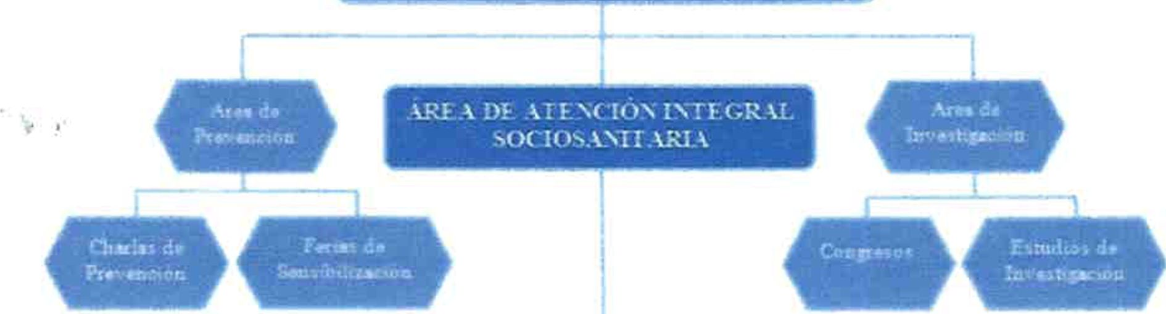
ATENCION INTEGRAL \ PERSONAS AFECTADAS DE IC A
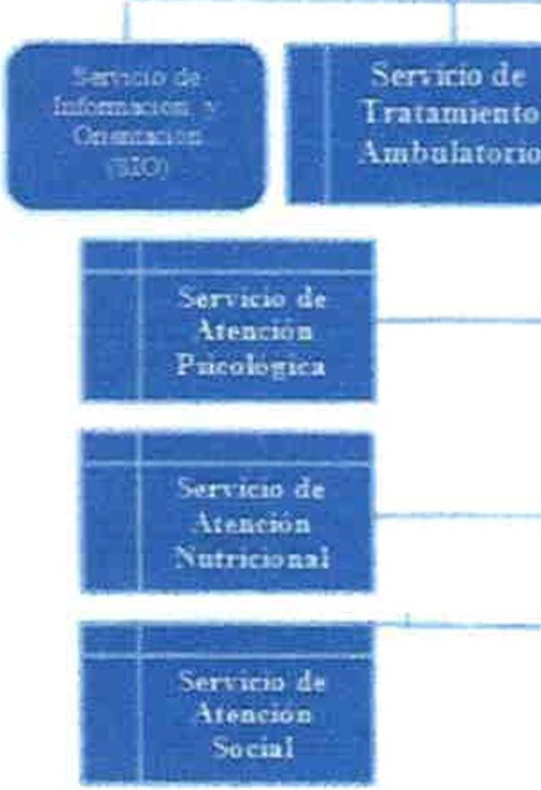
ATENCION LYn.CK.AI l F AXfflT VRFi DF. PFRSONAS \FECT ADAS DF TC X
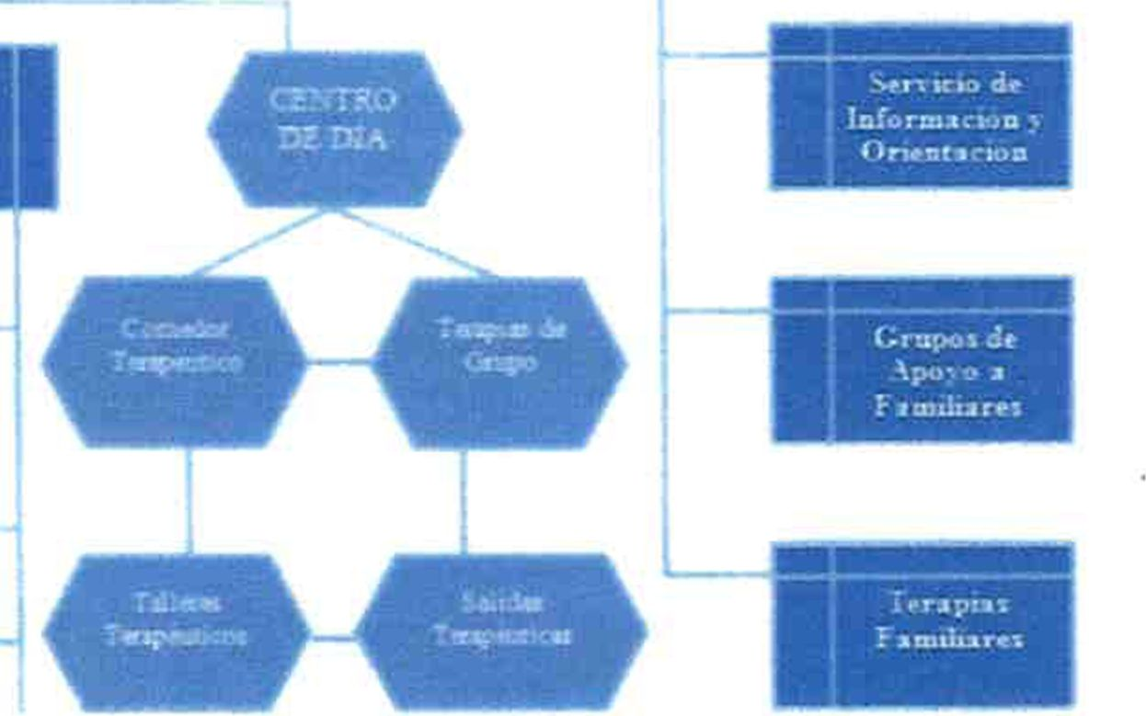

Firma de la Memoria por los miembros de la Junta directiva u órgano de representación de la entidad
Nombre y Apellidos | Cargo | -
Juliana Castellano Pérez | Presidenta
Miguel Suárez Rodríguez | Secretario / Tesorero
Gloria Esther Goma Turégano | Vocal
Dunia San Luis Vega | Vocal
Félix Gimero Viguera | Vocal
Teresita Robayna Curbelo | Vocal
I*⁻

GULL LASÉGUE

